Образовательная область «Речевое развитие»
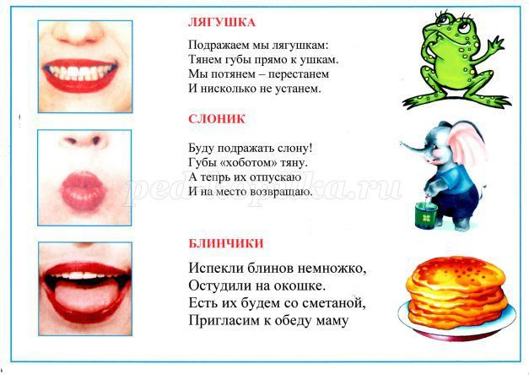
Артикуляционная гимнастика- упражнения, направленные на укрепление мышц артикуляционного аппарата, развитие силы, подвижности.

Чтение стихотворения А.Барто «Кораблик»
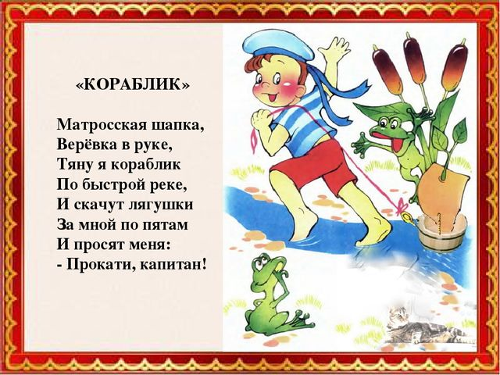
Беседа с ребенком: Прочтите стихотворение, рассмотрите картинку.
Поговорите с ребенком о том, что изображено на картине.
- Что делает мальчик? (мальчик запускает кораблик)
- Какое настроение у мальчика? (мальчик улыбается, у него хорошее настроение).
- Что еще изображено на картинке? (на картинке изображены лягушки, одну из них мальчик катает на кораблике)
- Мальчик похож на капитана корабля, почему? (Потому что у него полосатая футболка и матросская шапка).

Игра «Громко -тихо»
Задачи: Развивать умение менять силу голоса: повторять то тихо, то громко.
Необходимый инвентарь: Большая и маленькая собачка или другие игрушки.
Как играть: Покажите двух собачек и скажите:
- Большая собачка лает громко: «гав-гав».
- Как лает большая собачка? (ребенок повторяет громко).
- А маленькая собачка лает тихо: «гав-гав».
- Как лает маленькая собачка? (ребенок повторяет тихо)».
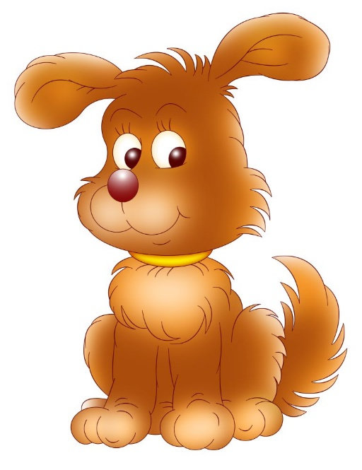

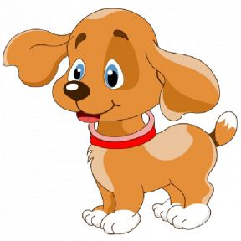

Игра «Кто где спрятался »
Задачи: Сформировать понимание некоторых предлогов, активизировать речь.
Необходимый инвентарь: Игрушечная кошечка или собачка.
Как играть: Спрячьте кошку под стул, под кровать, за дверь, около шкафа и т.д. и просите ребенка найти ее. После того, как ребенок находит игрушку. Спросите:
- Куда спряталась кошечка? (под стол). Правильно. Кошечка под столом. Затем предложите ребенку самому спрятать игрушку, а сами ищете ее, активизируя речь ребенка вопросом:
- Куда ты спрятал кошечку?

